Έγγραφο απαιτήσεων λογισμικού (SRS)

ΠΡΟΣΑΡΜΟΓΗ ΤΟΥ ΑΝΤΙΣΤΟΙΧΟΥ ΕΓΓΡΑΦΟΥ ΤΟΥ ΠΡΟΤΥΠΟΥ ISO/IEC/IEEE 29148:2011

ΣΗΜΕΙΩΣΗ: Το στυλ κειμένου (style) "Description" χρησιμοποιείται για να σας δώσει σύντομες οδηγίες για κάθε ενότητα. Το κείμενο που θα συμπληρώσετε πρέπει να γραφεί με το στυλ "Normal"

[ΤΙΤΛΟΣ ΕΦΑΡΜΟΓΗΣ ΛΟΓΙΣΜΙΚΟΥ]

# Εισαγωγή

## 1.1 Εισαγωγή: σκοπός του λογισμικού

Σκοπός του συστήματος είναι η συλλογή δεδομένων που θα μας επιτρέπουν να οργανώσουμε ορθά την διαλειτουργικότητα των διοδίων. Πιο συγκεκριμένα, θα συλλέγουμε τις πληροφορίες που αφορούν την διέλευση των οχημάτων από κάθε σταθμό, θα τα επεξεργαζόμαστε και έπειτα θα υπολογίζουμε τις συναλλαγές που πρέπει να γίνουν μεταξύ των συστημάτων των διαφορετικών οδικών δικτύων.

## 1.2 Διεπαφές (interfaces)

### 1.2.1 Διεπαφές με εξωτερικά συστήματα

Καταγραφή διεπαφών με εξωτερικά συστήματα και λογισμικό. Αναφορά σε πρότυπα ανταλλαγής δεδομένων και κλήσης υπηρεσιών. Ενσωμάτωση διαγραμμάτων UML component.

ΝΑ ΜΗΝ ΣΥΜΠΛΗΡΩΘΕΙ ΑΝ ΔΕΝ ΑΠΑΙΤΕΙΤΑΙ

### 1.2.2 Διεπαφές με το χρήστη

Προδιαγραφή διεπαφών με το χρήστη, εφόσον υπάρχουν. Χρήση εργαλείων τύπου wireframes ή άλλων.

ΝΑ ΜΗΝ ΣΥΜΠΛΗΡΩΘΕΙ ΑΝ ΔΕΝ ΑΠΑΙΤΕΙΤΑΙ

# Αναφορές - πηγές πληροφοριών

Αναφορά σε πηγές πληροφοριών στο μέτρο της αναγκαιότητας για την κατανόηση του συστήματος

ΝΑ ΜΗΝ ΣΥΜΠΛΗΡΩΘΕΙ ΑΝ ΔΕΝ ΑΠΑΙΤΕΙΤΑΙ

# Προδιαγραφές απαιτήσεων λογισμικού

## 3.1 Περιπτώσεις χρήσης

 Λεπτομερής προδιαγραφή των λειτουργιών του λογισμικού σε επίπεδο περιπτώσεων χρήσης. Ο αριθμός των περιπτώσεων χρήσης ανάλογα με τον αριθμό των μελών της ομάδας σύμφωνα με την εκφώνηση.

### 3.1.1 ΠΕΡΙΠΤΩΣΗ ΧΡΗΣΗΣ 1: (Συμψηφισμός Δεδομένων Κόστους)

#### 3.1.1.1 Χρήστες (ρόλοι) που εμπλέκονται

Στον συμψηφισμό των δεδομένων κόστους εμπλέκονται οι διαχειριστές των αυτοκινητοδρόμων, το σύστημα διαλειτουργικότητας των διοδίων και οι Πάροχοι Υπηρεσιών Πληρωμών.

#### 3.1.1.2 Προϋποθέσεις εκτέλεσης

Για να μπορεί η υπηρεσία να υπολογίζει τις οφειλές μεταξύ των διαφορετικών συστημάτων αυτόματης διέλευσης είναι απαραίτητο να είναι σε διαρκή επικοινωνία το σύστημα διαλειτουργικότητας με τους διαχειριστές των αυτοκινητοδρόμων και τους Παρόχους Υπηρεσιών Πληρωμής.

#### 3.1.1.3 Περιβάλλον εκτέλεσης

Έχουμε την μεταφορά δεδομένων από τα συστήματα διαχείρισης των αυτοκινητοδρόμων προς το σύστημα διαλειτουργικότητας, από το σύστημα διαχείρισης βάσης δεδομένων του συστήματος διαλειτουργικότητας προς τους παρόχους υπηρεσιών πληρωμής και ξανά πίσω στη βάση.

#### 3.1.1.4 Δεδομένα εισόδου

Τα δεδομένα εισόδου του συγκεκριμένου use case, βρίσκονται σε άμεση σύνδεση με αυτό της “Καταγραφής Διελεύσεων στην Βάση Δεδομένων”. Συνεπώς, θα πρέπει να περιλαμβάνουν τις παρακάτω καταχωρίσεις στην βάση του συστήματος διαλειτουργικότητας:

Providers : αποτελούν περιγραφή των νέων λειτουργών αυτοκινητόδρομων που εισάγονται στο σύστημα.

Tags : αποτελούν περιγραφή νέων χρηστών πομποδεκτών. Κρατείται πληροφορία του provider στον οποίο υπάγονται,

Vehicles : αποτελούν περιγραφή νέων οχημάτων τα οποία έχουν καταχωρηθεί για χρήση πομποδεκτών. Περιλαμβάνεται πληροφορία του πομποδέκτη για τον οποίο έχουν καταχωρηθεί για χρήση.

Stations : αποτελούν περιγραφή των σταθμών διοδίων. Κρατείται ο λειτουργός αυτοκινητοδρόμων στον οποίο υπάγονται.

Passes : εγγραφές για τις διελεύσεις οχημάτων από τους σταθμούς. Κρατείται η ημερομηνία και ώρα διέλευσης καθώς και η τιμή χρέωσης της διέλευσης.

Επιπλέον, δεδομένα εισόδου θα είναι η ενημέρωση των δεδομένων πληρωμής στην βάση του συστήματος διαλειτουργικότητας.

#### 3.1.1.5 Αλληλουχία ενεργειών - επιθυμητή συμπεριφορά

Βήμα 1: Συλλογή των δεδομένων από την βάση του συστήματος διαλειτουργικότας

Βήμα 2: Επεξεργασία των data από το σύστημα διαλειτουργικότητας και έκδοση οφειλών

Βήμα 3: Αποπληρωμή των οφειλών μεταξύ των συστημάτων αυτοκινητοδρόμων   
Βήμα 4: Αποστολή αποδεικτικού αποπληρωμής των χρεών προς τους διαχειριστές των αυτοκινητοδρόμων και πίσω στην βάση του συστήματος διαλειτουργικότητας

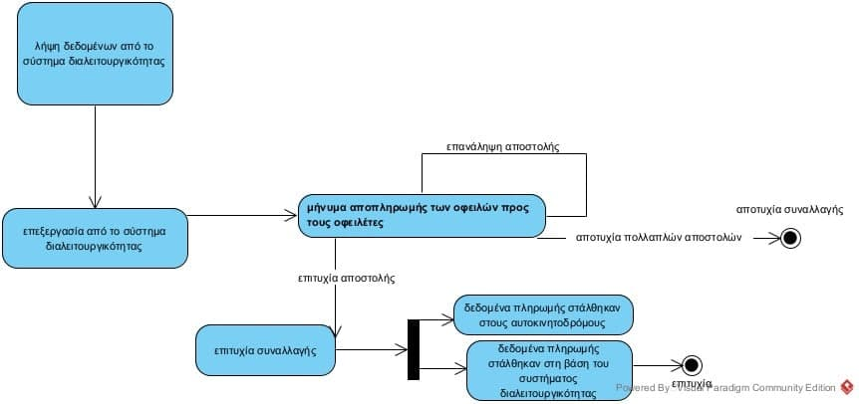

#### 3.1.1.7 Δεδομένα εξόδου

Ως δεδομένα εξόδου ορίζουμε τα δεδομένα όπως αναπαρίστανται στην βάση δεδομένων του συστήματος για να είναι εύκολη η εξαγωγή των απαιτούμενων συμπερασμάτων και το αποτέλεσμα της αναζήτησης του χρήστη της εφαρμογής.

Συγκεκριμένα, στην βάση δημιουργούνται/ενημερώνονται εγγραφές στην ακόλουθη μορφή : chargesToProviders: χρησιμοποιείται για να περιγράψει το συμψηφισμό των οφειλών μεταξύ δυο (2) λειτουργών αυτοκινητοδρόμων σε μια χρονική περίοδο. Κρατούνται επίσης το αναγνωριστικό πληρωμής , το οποίο χρησιμοποιεί οι πάροχοι υπηρεσιών πληρωμής για την επιβεβαίωση της συναλλαγής , το ποσό της οφειλής και η κατάσταση της πληρωμής, επιβεβαιωμένη πληρωμή ή μη.

#### 3.1.1.8 Παρατηρήσεις

Ο,τι δεν εντάσσεται στα προηγούμενα, εφόσον υπάρχει

### 3.1.2 ΠΕΡΙΠΤΩΣΗ ΧΡΗΣΗΣ 2: ()

. . .

(η ενότητα 3.1.Χ - 3.1.Χ επαναλαμβάνεται για όλες τις περιπτώσεις χρήσης που συμπεριλαμβάνονται στο έγγραφο, όπως απαιτούνται από τις ομάδες ανάλογα με τον αριθμό των ατόμων)

## 3.2 Απαιτήσεις επιδόσεων

Ποσοτική τεκμηρίωση μέτρων και κριτηρίων επιθυμητών επιδόσεων με αναφορά στα ποσοτικά χαρακτηριστικά εισόδων και φορτίου του λογισμικού.

## 3.3 Απαιτήσεις οργάνωσης δεδομένων

### 3.3.1 Απαιτήσεις και περιορισμοί πρόσβασης σε δεδομένα

Απαιτήσεις πρόσβασης και περιορισμοί. Αναφορά στο διάγραμμα οντοτήτων-συσχετίσεων.

## 3.5 Λοιπές απαιτήσεις

### 3.5.1 Απαιτήσεις διαθεσιμότητας λογισμικού

Τεκμηρίωση απαιτήσεων διαθεσιμότητας

### 3.5.2 Απαιτήσεις ασφάλειας

Τεκμηρίωση απαιτήσεων ασφαλείας